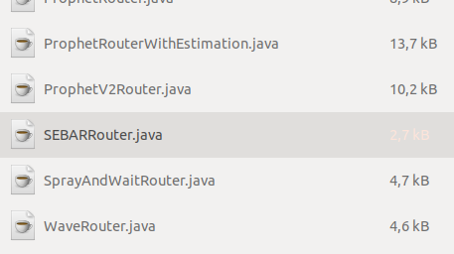
Universidade Federal do Amazonas – UFAM
Instituto de Computação – ICOMP

Felipe Matheus e Victor Roque

Trabalho de Simulação

Resumo

Este relatório expõe as etapas do processo de implementação do algoritmo de rotemento SEBAR no ambiente simulado ONE (Opportunistic Network Environment).
O SEBAR [1] é um algoritmo de roteamento para redes de sensores sem fio que usa o conceito de feromônio, muito comum em algoritmos da classe ACO (Ant Colony Optimization). O SEBAR aplica essa estratégia para encontrar a melhor rota entre dois nós de uma rede oportunista.

Implementação

As etapas abaixo relatam o processo de implementação do algoritmo SEBAR. Todas as alterações a seguir foram incoporadas à branch ‘developer’ do repositório. Também é possível acompanhar estas etapas através do histórico de commits.

1. Criação da nova classe SEBARRouter.java dentro do módulo ‘routing’. Essa classe guarda os métodos e atributos que implementam o SEBAR.

2. Criação do submódulo ‘community’ dentro de ‘routing’. Esse submódulo contém classes que auxiliam na detecção de comunidades e no cálculo da centralidade usados no SEBAR. Todas as classes desse novo módulo foram retiradas de [2].
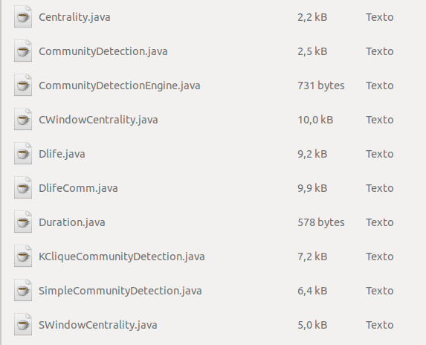

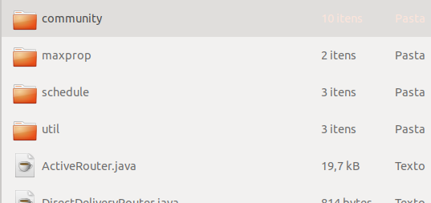

3. Implementação das funções de calculo do SEBAR como métodos da classe SEBARRouter. Os métodos calculoEk() e calculoEck() implementam as formulas descritas em [3]. Novas constantes ENERGIA_CONSUMIDA e PORC_ENERGIA também foram incorporadas à classe.

4. Inclusão dos atributos ‘comunidade’ e ‘centralidade’ na classe SEBARRounter. Estes atributos registram a formação de comunidades e valores de centralidade que serão consultados pelo algoritmo de roteamento.

5. Inclusão dos parâmetros ‘Group.K’ e ‘Group.familiarThreshold’ no arquivo ‘default_settings.txt’. Estes parâmetros são requisitados pela classe KcliqueCommunityDetection.

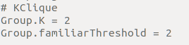

6. Sobrecarga do método update dentro da classe SEBARRouter para implementar o fluxo principal do algoritmo SEBAR.

for (Connection c : getConnections()) {
for (Message m : getMessageCollection()) {
if (m.getTo() == c.getOtherNode(getHost())) {
startTransfer(m, c);
this.deleteMessage(c.getMessage().getId(), false);
} else if (m.getHops().contains(m.getTo())) {
continue;
} else if (comunidade.isHostInCommunity(m.getTo()) &&
calculoEk(getHost()) < calculoEk(m.getTo())) {
startTransfer(m, c);
} else if (comunidade.isHostInCommunity(getHost()) &&
comunidade.isHostInCommunity(m.getTo()) &&
calculoEck(getHost()) < calculoEck(m.getTo())) {
startTransfer(m, c);
}
}
}

O trecho de código acima está implementado dentro do método update. Nele iteramos por todas as conexões atuais e, para cada conexão, percorremos o buffer de mensagens para fazer as verificaçoes descritas em [3].

7. Sobrecarga do método messageTransferred dentro da classe SEBARRouter.

public Message messageTransferred(String id, DTNHost from) {
Message m = super.messageTransferred(id, from);
comunidade.newConnection(getHost(), m.getTo(), this.comunidade);
return m;
}

A intenção é forçar que atributo comunidade registre uma nova conexão a cada transferência de mensagem.

comunidade.newConnection(getHost(),m.getTo(),this.comunidade);
Esse registro é importante para que tenhamos conhecimento das comunidades que se formam durante as conexões.

8. Alteração do parametro ‘Group.router’ no arquivo ‘default_settings.txt’ para executar o novo algoritmo de roteamento no ONE.

Execução

Compile o código do ONE através do comando ./compile.sh. Em seguida, execute-o através do comando ./one.sh. Para rodar a simulação utilize o painel de controle na parte superior da janela.

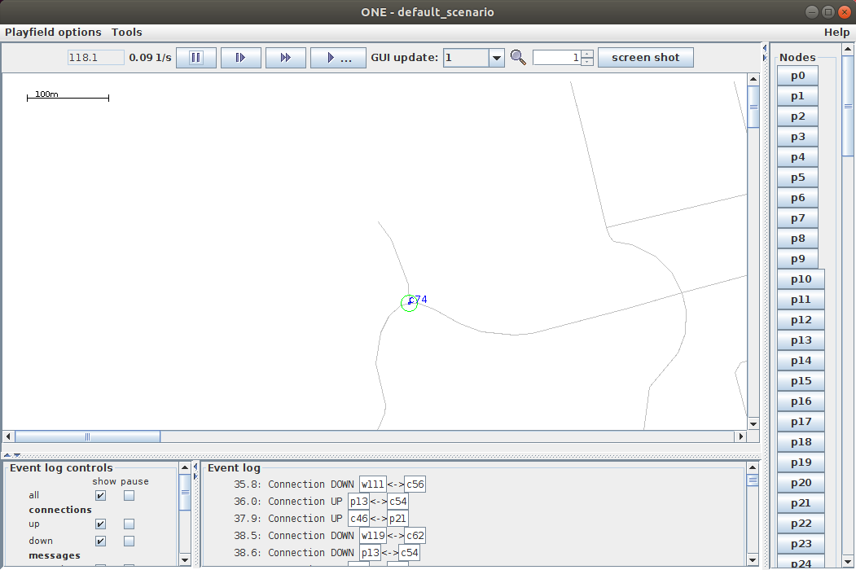
Referências

1. https://pdfs.semanticscholar.org/ad21/1ba42dc8dbd139ba75c01d7c1482b0c57cf2.pdf

2. https://www.netlab.tkk.fi/tutkimus/dtn/theone/contrib/dLife_v1.0.zip

3. https://github.com/diogosm/AP1-avaliacao-de-desempenho/blob/master/materialApoio/enunciados/Quest%C3%A3o%2016.pdf

